# Web-Calendar: функції і користування.

Ми створили Web-Calendar, який помагає людям у плануванні свого часу. Щоб запустити календар на своєму комп’ютері, потрібно завантажити папку з файлами і розархівувати.  
Потім потрібно запустити програму через командний рядок за допомогою команди *dotnet run.* Далі переходимо у браузер і вставляємо це посилання https://localhost:5230, після чого завантажиться сайт з календарем.   
  
Розглянемо вигляд календаря і функції:  
  
Головна сторінка має сам календар на місяць. Є можливість перемикатися між місяцями вперед і назад за допомогою кнопок < >. Також натиснувши кнопку *today* ми повернемося на поточний місяць.

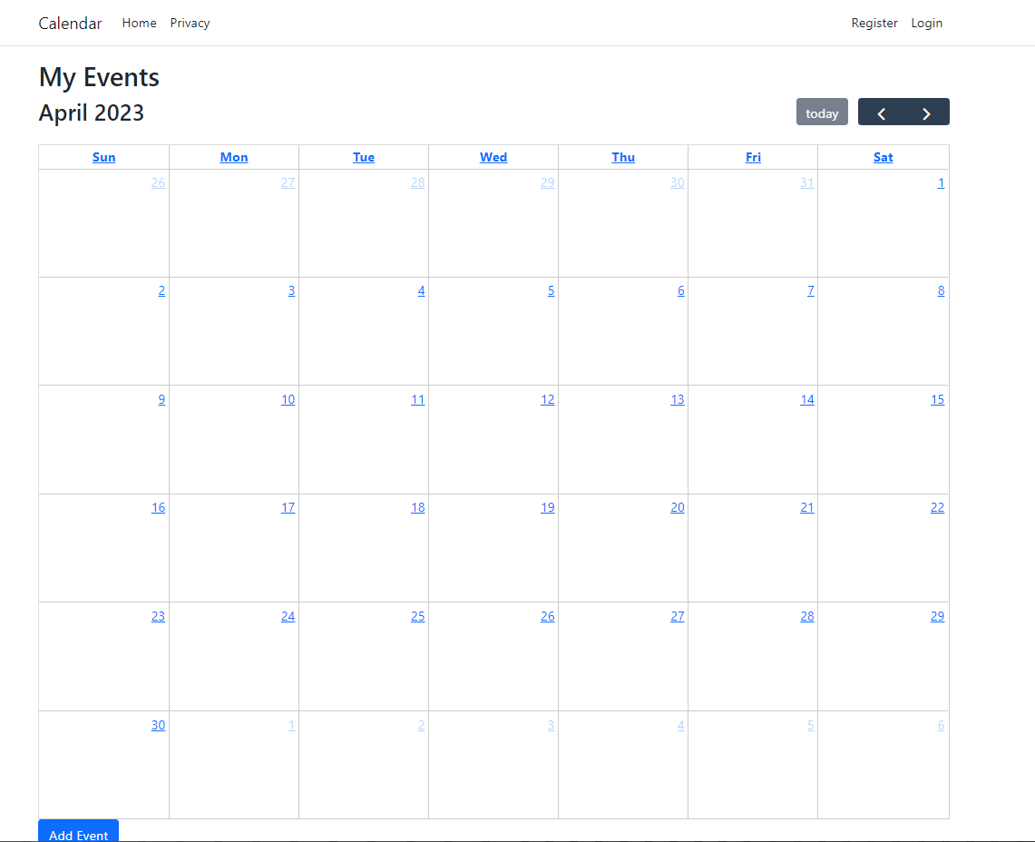

В календарі є можливість зареєструватися. Це потрібно, якщо ви хочете додовати події і потім їх переглядати. Реєстрація відбувається за допомогою електронної пошти і паролю.  
  
У календарі є можливість додавати події. Це буде корисно для планування свого часу. Події зручно відображатимуться у загальному календарі.  
  
Щоб додати подію, потрібно внизу натиснути на кнопку Add Event і перейти до заповнення даних.

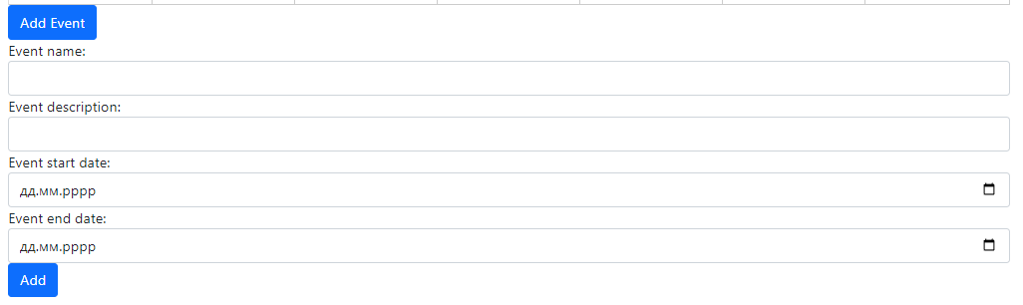

Тут є можливість написати назву події, опис події і додати початок і кінець події. Тобто подію можна добавити на якусь одну дату або одразу на декілька. Наприклад, з 01.02.2023 до 03.02.2023.  
  
Ось приклад, як виглядатиме подія у календарі:  
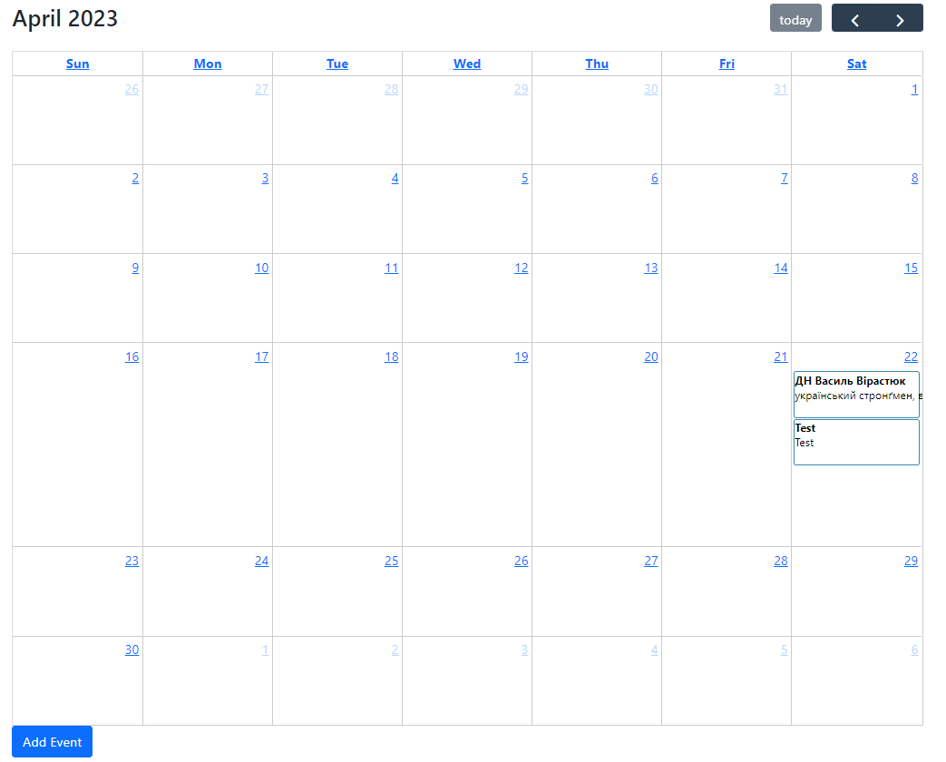

Загалом, календар не обтяжений функціоналом, тому легкий і логічний у використанні. Приємного користування і гарного дня.